1. توزیع پرواز های انجام شده ، لغو شده و منحرف شده براساس ماه، سال، شرکت حامل و فرودگاه به چه صورت بوده است ؟

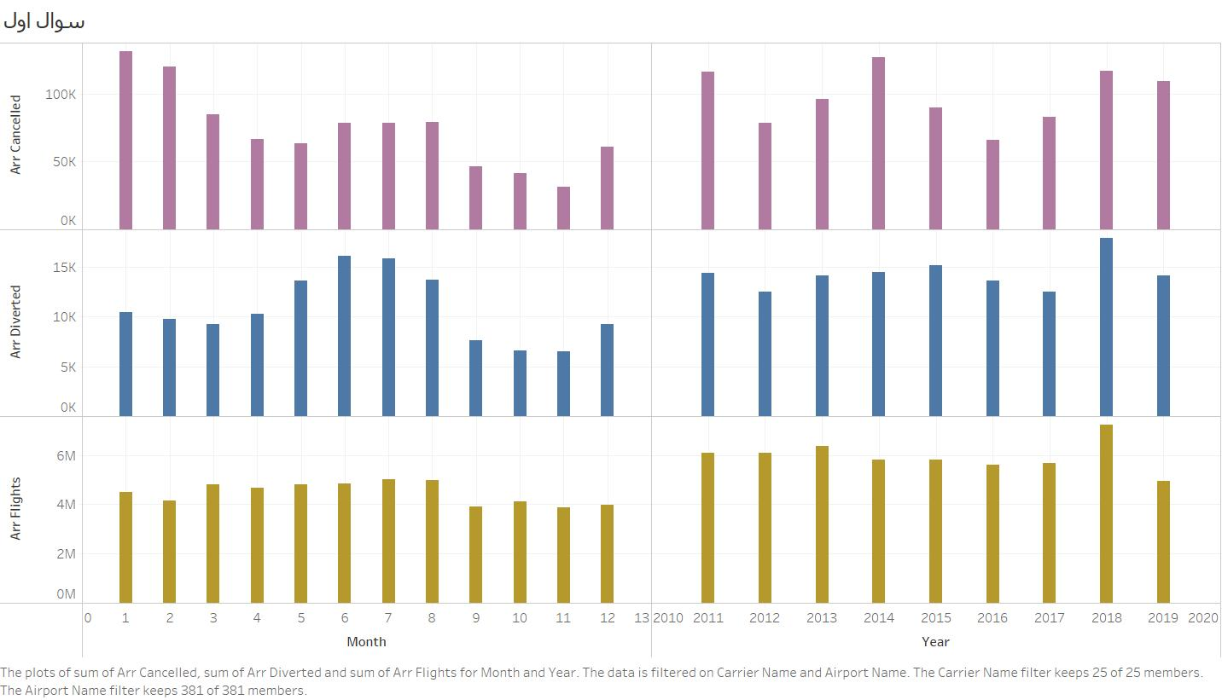

نمودار بالا از موارد زیر ساخته شده :

ردیف: sum(arr canceled)، sum(arr diverted) ، sum(arr flights)

ستون : month , year

فیلتر: airport name ، carrier name

نتیجه ای که می شود از نمودار بالا گرفت :

تعداد پرواز های کنسل شده به صورت کلی در ماه اول و در سال 2014 پیشترین مقدار را به خود اختصاص داده است ولی طبیعتا برای هر فرودگاه و حامل متفاوت است .

تعداد پرواز های منحرف شده در ماه ششم و در سال 2018 بیشترین مقدار خود را داشته است .

تعداد پرواز های انجام شده در ماه هفتم و سال 2018 بیشترین بوده است .

به طور نسبی تا سال 2018 روند پرواز های انجام شده رو به رشد بوده و به همین دلیل تعداد پرواز هایی که منحرف شده بودند هم روند تساعدی نسبی دارد . از سال 2018 تا 2019 روند کاهش ناگهانی در تعداد پرواز های انجام شده داریم پس تعداد پرواز های کنسل شده که در سال 2018 شدیدا زیاد بوده ، کاهش نیافته و روند رو به بالای خودش را حفظ کرده است .

همانطور که مشاهده میکنید با وجود تعداد بسیار پرواز های انجام شده در ماه های ابتدایی سال ، تعداد بسیار زیادی پرواز کنسل شده هم داریم که این میتواند به دلیل آب و هوای فصل های ابتدایی سال یا سایر دلایل باشد . روند تغییرات تعداد پرواز های انجام شده تا ماه آگوست همچنان صعودی است اما از ماه آگوست تا سپتامبر به طرزقابل ملاحظه ای کاهش داشته و به مینیمم مقدار خود میرسد و تا ماه دسامبر هم تغییر چندانی نمیکند .پس بیشترین پرواز های انجام شده از ماه فوریه تا آگوست بوده است .

روند پرواز های منحرف شده از ابتدای سال با حدود 10هزار پرواز شروع میشود اما از ماه آپریل تا تا جولای شدیدا افزایش میابد و به حدود 14-15 هزار پرواز میرسد . اما از ماه آگوست به بعد دوباره کاهش میابد .

پروازهای کنسل شده هم در ابتدای سال بسیار زیاد است اما تا ماه می کمتر میشود و از این ماه به بعد هم تا سپتامبر روندش به طور قابل توجهی تغییر نمیکند . از ماه سپتامبر کمتر و کمتر میشود و تنها در اواخر سال دوباره کمی روند صعودی خواهد داشت .

توجه کنید که مقایسه فقط به صورت کلی بود ولی در سوال نسبت به شرکت حامل و فرودگاه خواسته است پس به جواب ادامه سوال توجه کنید.

راه اولی که وجود دارد زدن روی فیلتر و نمایش نمودار های هرکدام هست ولی من به شیوه زیر هم انجام دادم :

به نمودار زیر توجه کنید:

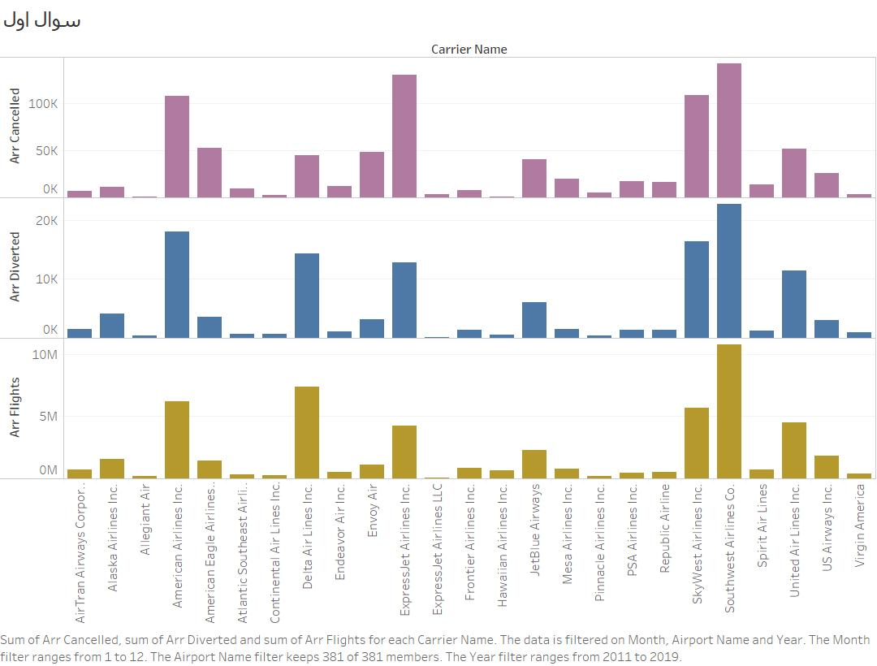

این نمودار روند تغییرات در تعداد پرواز های انجام شده، کنسل شده و منحرف شده هر شرکت حامل را بررسی میکند .

و نتیجه می شود شرکت حامل Southwest Airlines بیشترین تعداد را در هرسه مورد مقایسه داراست .

کمترین تعداد کنسلی را شرکت Allegiant Air داراست و کمترین انحراف شده ها به شرکت ExpressJet Airlines LLC مربوط است.

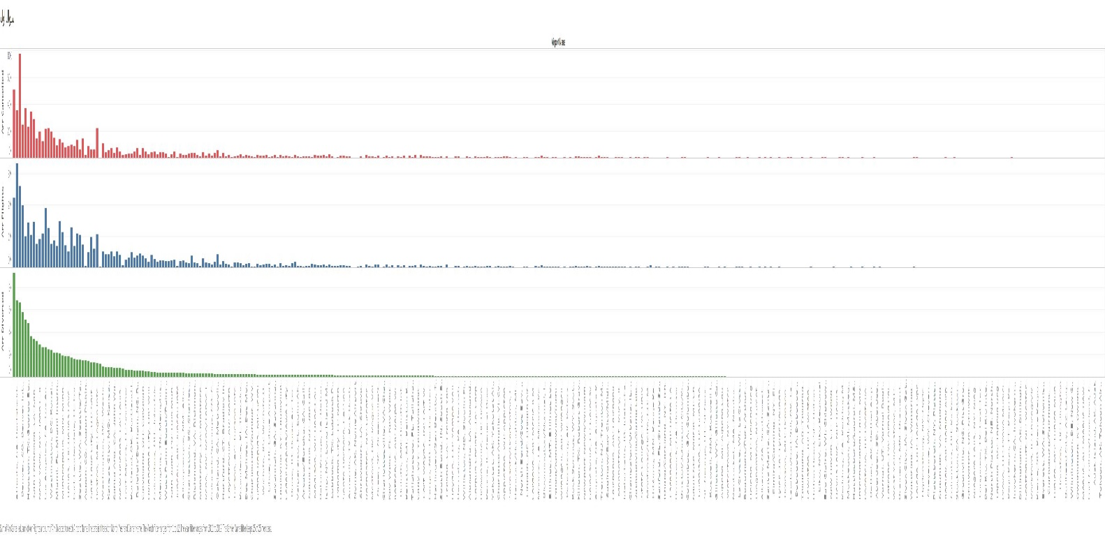

در نمودار شکل بالا نتایج زیر را مشاهده میکنیم :

بیشترین تعداد پرواز مربوط به Atlanta, GA: Hartsfield-Jackson Atlanta International است. و کمترین مربوط به Fort Collins/Loveland, CO: Northern Colorado Regional است البته در سه فرودگاه هیچ پروازی وجود ندارد :

Macon, GA: Middle Georgia Regional

Tokeen, AK: Tokeen Airport

Wendover, UT: Wendover Airport

بیشترین تعداد کنسلی مربوط است به Chicago, IL: Chicago O'Hare International و فرودگاه های زیر هیچ کنسلی نداشته است :

Youngstown/Warren, OH: Youngstown-Warren Regional

Tupelo, MS: Tupelo Regional

Pago Pago, TT: Pago Pago International

Houston, TX: Ellington

Hagerstown, MD: Hagerstown Regional-Richard A. Henson Field

Fort Collins/Loveland, CO: Northern Colorado Regional

Bullhead City, AZ: Laughlin/Bullhead International

بیشترین تعداد پرواز منحرف شده مربوط است به

Dallas/Fort Worth, TX: Dallas/Fort Worth International

و فرودگاه های زیر پرواز منحرف شده ندارند :

Adak Island, AK: Adak

Florence, SC: Florence Regional

Fort Collins/Loveland, CO: Northern Colorado Regional

King Salmon, AK: King Salmon Airport

Mobile, AL: Mobile Downtown

Ogden, UT: Ogden-Hinckley

Owensboro, KY: Owensboro Daviess County Regional

Tupelo, MS: Tupelo Regional

Wilmington, DE: New Castle

Youngstown/Warren, OH: Youngstown-Warren Regional

1. چه فرودگاه هایی بیشترین میزان تاخیر را داشته اند و برای یک حامل خاص کدام فرودگاه بیشترین تاخیر را داشته است ؟

برای این سوال کافی است ردیف و ستون را به صورت زیر انتخاب کنیم :

ستون : airport

ردیف : late_aircraft_delay ، carrier_delay

نمودار زیر را خواهیم داشت:

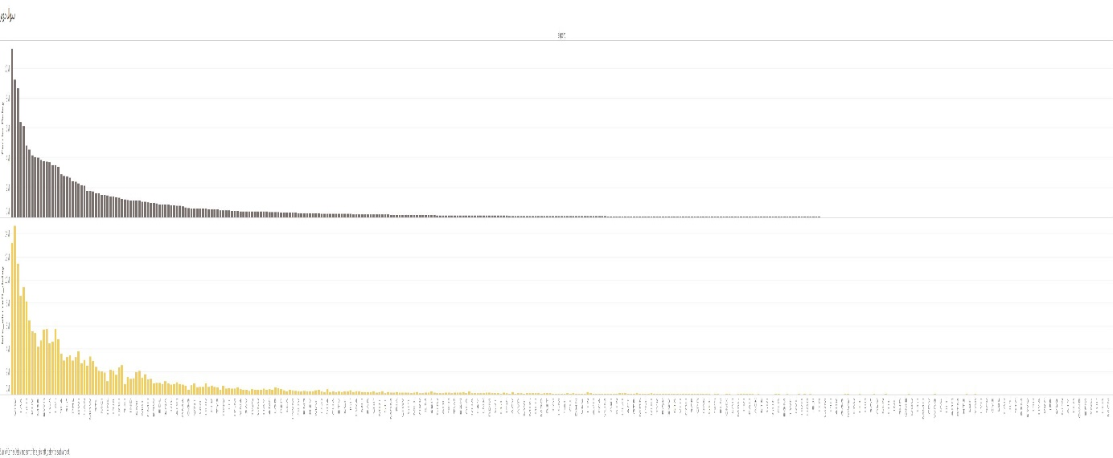

نتیجه زیر را میگیریم :

Atlanta, GA: Hartsfield-Jackson Atlanta International بیشترین تاخیر مربوط به شرکت حامل را دارد .

و فرودگاه های زیر تاخیری مربوط به شرکت حامل ندارند:

Tupelo, MS: Tupelo Regional

Fort Collins/Loveland, CO: Northern Colorado Regional Houston, TX: Ellington

همچنین نتیجه میشود که

فرودگاه Chicago, IL: Chicago O'Hare International بیشترین تاخیر به دقیقه را داراست و کمترین این تاخیر ها به فرودگاه های زیر اختصاص می یابد که تاخیری را ثبت نکردند:

Youngstown/Warren, OH: Youngstown-Warren Regional

Tupelo, MS: Tupelo Regional

Fort Collins/Loveland, CO: Northern Colorado Regional

Houston, TX: Ellington

3- توزیع علل مختلف تاخیر برای تمام فرودگاه ها در سالهای مختلف به چه صورت می باشد؟

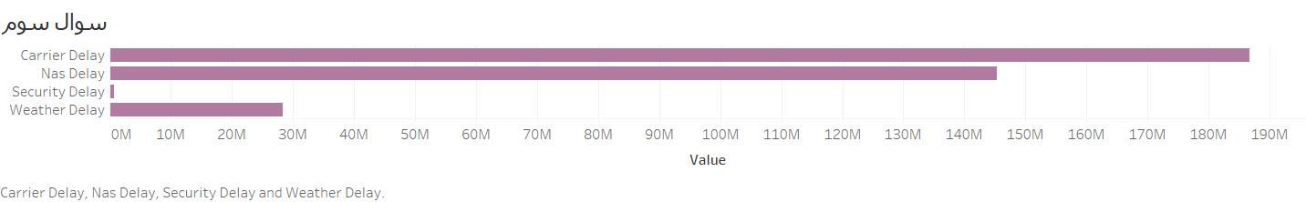باتوجه به نمودار زیر بیشترین میزان تاخیر به ترتیب وابسته به شرکت حامل ، سیستم هوافضا، شرایط آب و هوا و در آخر هم دلیل امنیتی می باشد.

حال توزیع برای تمام فرودگادها و در سال های مختلف به صورت زیر است :

نتایج نمودار:

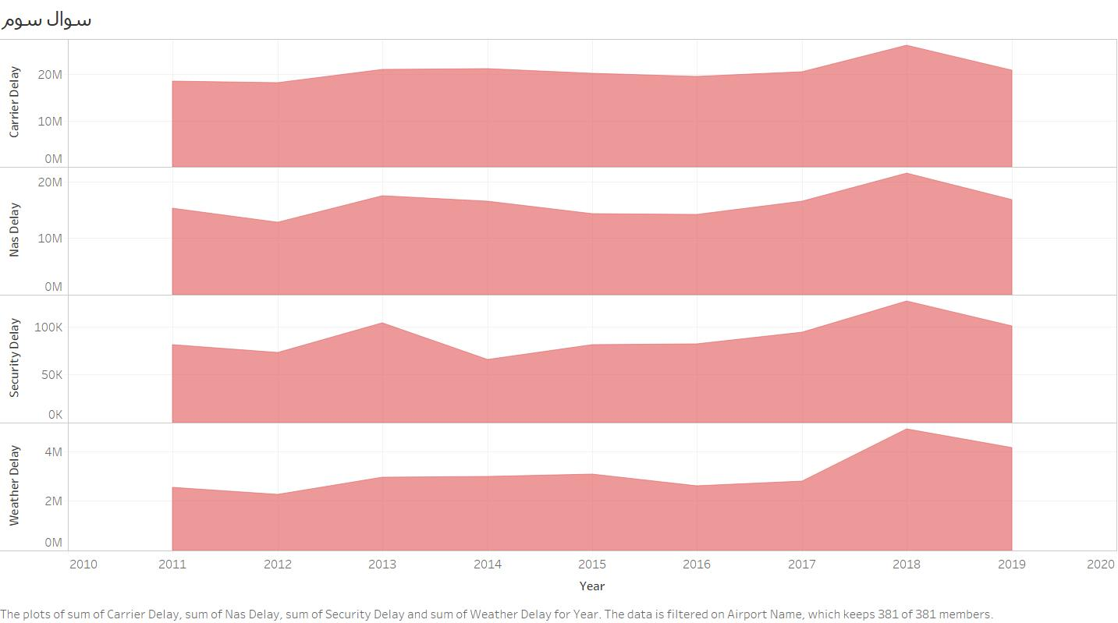

درسال 2018 بیشترین تاخیرها را داشته ایم ، یک فایلی در ضمیمه پیوست شده است که برای هرکدام از فرودگاه ها بررسی میکند.